编号：252160170213

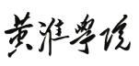


本科毕业设计

题 目： 基于Wi-Fi的远程视频遥控小车设计

院 系： 智能制造学院
姓 名： 陈富坤
学 号： 2601502103
专 业： 自动化
年 级： 2022级
指导教师： 谢行
职 称： 副教授
完成日期： 2025.05

本科生毕业论文（设计）独创性声明

本人郑重声明：所呈交的毕业论文（设计）是本人在导师指导下进行的研究工作及取得的研究成果，除了文中特别加以标注和致谢的地方外，本论文中没有抄袭他人研究成果和伪造数据等行为。对本文的研究工作做出重要贡献的个人和集体，均已在文中以明确方式注明。
本声明的法律结果由本人承担。

论文（设计）作者签名： 日期： 2026.05.20

本科生毕业论文（设计）使用授权声明

黄淮学院有权保留并向国家有关部门或机构送交毕业论文（设计）的复印件和电子版本，允许毕业论文（设计）被查阅和借阅。本人授权黄淮学院可以将本科毕业论文（设计）的全部或部分内容编入有关数据库进行检索，可以采用影印、缩印或其他复印手段保存、汇编毕业论文（设计）。

论文（设计）作者签名： 日期： 2026.05.20


指 导 教 师 签 名： 日期： 2025.05.20

摘 要

随着海洋资源开发和水下作业需求的不断增加，水下机器人在海洋探测、水下救援、管道巡检、水产养殖等领域发挥着越来越重要的作用。转向控制作为水下机器人的核心技术之一，其精度和可靠性直接影响机器人的作业能力。然而，现有的水下机器人转向控制系统大多采用专用控制器，存在成本高、扩展性差的问题。
为了降低系统成本并提高扩展性，本文设计并实现了一种基于STM32F407的水下智能转向控制系统。该系统以STM32F407VET6微控制器为核心，搭载ATK-MS901M九轴姿态传感器实时获取机体的Roll、Pitch、Yaw欧拉角及陀螺仪角速度数据，通过8路PWM输出驱动舵机、电机等多种执行机构实现多自由度转向控制，并配备4路ADC模拟信号采集通道和电压检测电路实现环境数据监测与电源状态监控。通信方面，系统采用Modbus RTU工业通信协议，基于FreeModbus开源协议栈实现从站功能，设计了包含72个保持寄存器的完整地址映射方案，涵盖系统状态、姿态数据、PWM控制、ADC采集及PWM频率调节五组寄存器。上位机方面，基于React、Vite和TailwindCSS开发了Web Dashboard监控界面，通过Web Serial API实现浏览器端与下位机的直接串口通信，提供姿态数据可视化、执行器控制、传感器监测等功能。
测试结果表明，系统运行稳定，姿态数据采集精确，执行器响应及时，Modbus通信可靠，满足水下智能转向控制的设计要求。

关键词： STM32F407；姿态传感器；Modbus RTU；PWM控制；水下机器人

Abstract

With the increasing demand for marine resource development and underwater operations, underwater robots play an increasingly important role in ocean exploration, underwater rescue, pipeline inspection, and aquaculture. As one of the core technologies of underwater robots, the accuracy and reliability of steering control directly affect the robot's operational capabilities. However, most existing underwater robot steering control systems use dedicated controllers, which have problems of high cost and poor scalability.
In order to reduce system cost and improve scalability, this paper designs and implements an underwater intelligent steering control system based on STM32F407. The system uses the STM32F407VET6 microcontroller as its core, equipped with an ATK-MS901M nine-axis attitude sensor to obtain real-time Roll, Pitch, Yaw Euler angles and gyroscope angular velocity data. Eight PWM output channels drive servos, motors, and other actuators to achieve multi-degree-of-freedom steering control, while four ADC analog signal acquisition channels and a voltage detection circuit enable environmental data monitoring and power supply status supervision. For communication, the system adopts the Modbus RTU industrial communication protocol, implementing slave functionality based on the FreeModbus open-source protocol stack, with a complete address mapping scheme containing 72 holding registers covering system status, attitude data, PWM control, ADC acquisition, and PWM frequency adjustment. On the host computer side, a Web Dashboard monitoring interface was developed using React, Vite, and TailwindCSS, enabling direct serial communication between the browser and the lower computer through the Web Serial API, providing functions such as attitude data visualization, actuator control, and sensor monitoring.
Test results show that the system operates stably with accurate attitude data acquisition, timely actuator response, and reliable Modbus communication, meeting the design requirements for underwater intelligent steering control.

Key Words: STM32F407; Attitude Sensor; Modbus RTU; PWM Control; Underwater Robot

目 录
本科生毕业论文（设计）独创性声明 II
本科生毕业论文（设计）使用授权声明 II
摘 要 1
Abstract 2
目 录 3
图目录 5
表目录 7
1 绪论 8
1.1 研究背景与意义 8
1.2 国内外研究现状 9
1.2.1 国内研究现状 9
1.2.2 国外研究现状 10
1.3 本文工作 10
2 系统硬件相关设计 12
2.1 系统硬件总体架构设计 12
2.2 主要硬件应用 12
2.2.1 主控 12
2.2.2 姿态传感器 — ATK-MS901M 13
2.2.3 执行机构 — PWM输出与LED 14
2.2.4 电源系统 15
2.2.5 ADC模拟信号采集接口 15
2.3 本章小结 16
3 软件设计 17
3.1 系统软件总体架构设计 17
3.2 上位机软件设计 17
3.2.1 Web Dashboard技术选型 17
3.2.2 基础画面设置 19
3.2.3 运动控制逻辑 21
3.2.4 Wi-Fi信息通信 22
3.3 下位机移动端软件控制 23
3.3.1 各模块初始化 23
3.3.2 PID算法 24
3.3.3 电机驱动信号（PWM占空比） 25
3.3.3 USART串口通信 26
3.4 本章小结 27
4 设备功能调试 29
4.1 概述 29
4.2 电源电压调整 29
4.3 PID算法参数调整 30
4.4 串口通信调试 31
4.5 整体综合调试 31
4.6 本章小结 33
5 结论与展望 34
5.1 结论 34
5.2 展望 34
参考文献 35
致 谢 37

图目录
图2.1 系统硬件总体架构 12
图2.2 ESP32-CAM实物图 13
图2.3 ESP32-CAM最小系统电路图 14
图2.4 STM32实物图 14
图2.5 STM32F103ZET6电路图 15
图2.6 编码电机实物图 15
图3.1 视频流获取逻辑流程图 18
图3.2 视频流获取代码 19
图3.3 基础画面设置流程图 20
图3.4 基础画面设置代码 20
图3.5 运动控制逻辑流程图 21
图3.6 运动控制逻辑代码 22
图3.7 Wi-Fi通信流程图 23
图3.8 主函数中初始化 23
图3.9 PID算法部分代码 24
图3.10 PWM占空比设置代码 25
图3.11 PID输出控制PWM占空比流程图 26
图3.12 串口接收信号并控制运动代码 27
图4.1 输入电压 30
图4.2 输出电压 30
图4.3 vofa+速度显示界面 30
图4.4 串口通信调试 31
图4.5 整体调试 31
图4.6 前进指令发出 32
图4.7 执行前进指令 32
图4.8 后退指令发出 32
图4.9 执行后退指令 32
图4.10 左转指令发出 32
图4.11 执行左转指令 32
图4.12 右转指令发出 33
图4.13 执行右转指令 33

表目录
表3.1 控制信息对应表 26

1 绪论

1.1 研究背景与意义
海洋占地球表面积的71%，蕴藏着丰富的矿产、能源和生物资源。随着陆地资源的日益枯竭，海洋资源的开发利用已成为世界各国关注的战略重点。水下机器人作为人类探索和开发海洋的重要工具，在海洋科学研究、水下资源勘探、海底管道巡检、水产养殖监测、水下救援打捞等领域发挥着不可替代的作用[^[1]^]。
水下环境具有高水压、强暗流、低能见度等复杂特征，对水下机器人的姿态控制和转向精度提出了极高的要求。转向控制系统作为水下机器人的核心子系统之一，负责根据传感器反馈的姿态信息，精确调节各执行机构的输出，使机器人能够在复杂的水下环境中保持稳定姿态并完成预定的运动轨迹[^[2]^]。因此，设计一套响应迅速、精度可靠的转向控制系统对水下机器人的实际应用具有重要意义。
目前，市场上的水下机器人转向控制系统大多采用专用控制器或高端工控模块，虽然在性能方面能够满足需求，但普遍存在成本较高、系统封闭、扩展性差等问题，不利于小型化和轻量化水下机器人的开发与推广[^[3]^]。另一方面，以STM32系列为代表的ARM Cortex-M微控制器具有高性价比、丰富的外设资源和成熟的开发生态，已被广泛应用于工业控制和嵌入式系统领域[^[4]^]。其中，STM32F407系列搭载了Cortex-M4内核，最高主频168MHz，内置硬件浮点运算单元（FPU），具备强大的实时运算能力，完全能够胜任姿态数据的实时解算与多路PWM控制任务。
在通信协议方面，Modbus RTU作为一种广泛应用于工业自动化领域的串行通信协议，具有协议简单、可靠性高、兼容性好的优点[^[5]^]。将Modbus RTU协议应用于水下机器人控制系统，既能保证数据传输的可靠性，又便于与上位机监控系统和其他工业设备进行互联互通。同时，随着Web技术的快速发展，基于浏览器的监控界面因其跨平台、免安装、易维护的特点，在工业监控领域得到了越来越广泛的应用。Web Serial API的出现使得浏览器能够直接访问本地串口设备，为开发轻量级的上位机监控系统提供了新的技术途径[^[6]^]。
基于上述背景，本文设计了一种基于STM32F407的水下智能转向控制系统。系统以STM32F407VET6为主控芯片，集成九轴姿态传感器、多路PWM执行器驱动、ADC模拟信号采集和Modbus RTU通信功能，并开发了基于Web技术的Dashboard监控界面，旨在提供一种低成本、高扩展性、易于部署的水下机器人转向控制解决方案。

1.2 国内外研究现状
水下机器人技术是多学科交叉融合的前沿领域，涵盖了机械设计、电子控制、传感器技术、通信技术等多个方向。随着海洋开发需求的增长，国内外学者和企业在水下机器人控制系统方面开展了大量的研究工作。

1.2.1 国内研究现状
我国的水下机器人研究起步于20世纪80年代，经过数十年的发展，在遥控水下机器人（ROV）和自主水下机器人（AUV）领域已取得了显著成就。中国科学院沈阳自动化研究所研制的"潜龙"系列AUV和"海斗"号全海深无人潜水器代表了国内水下机器人技术的最高水平[^[7]^]。
在嵌入式控制器方面，基于STM32的水下控制系统研究逐渐增多。贾伟等人设计了基于STM32F407ZGT6的串口通信综合实验教学系统，验证了该芯片在多路串口通信场景下的可靠性[^[8]^]。陆永鸿等人基于STM32设计了智能家居门禁系统，展示了STM32在多传感器数据融合场景中的应用能力[^[9]^]。这些研究为STM32在水下机器人领域的应用提供了技术参考。
在姿态传感器应用方面，九轴IMU（惯性测量单元）模块已被广泛应用于姿态测量领域。MEMS（微机电系统）技术的进步使得小型化、低成本的IMU模块成为可能，结合卡尔曼滤波等数据融合算法，能够提供精确的姿态角输出[^[10]^]。国内的正点原子等厂商推出的ATK-MS901M等模块，将九轴传感器与卡尔曼滤波算法集成于单一模块中，降低了开发难度。

在工业通信领域，Modbus协议因其简洁可靠的特点，在国内工业自动化系统中得到了广泛应用。廖荣华研究了基于PWM控制的低功耗继电器应用，其中涉及Modbus协议在设备控制中的实际案例[^[11]^]。随着Web技术的发展，基于浏览器的工业监控界面也引起了国内学者的关注，逐渐成为传统上位机软件的替代方案。

1.2.2 国外研究现状
国外在水下机器人技术方面起步较早，研究更为深入。美国伍兹霍尔海洋研究所（WHOI）研制的"Alvin"号深海载人潜水器和"Sentry"号AUV在深海探测领域做出了重要贡献。挪威的Kongsberg公司和日本的海洋研究开发机构（JAMSTEC）也在水下机器人领域处于国际领先地位[^[12]^]。
在控制算法方面，国外学者在水下机器人姿态控制领域提出了多种先进算法。卡尔曼滤波器因其在噪声环境下的最优估计特性，被广泛应用于姿态解算。互补滤波器以其计算简单、实时性好的优点，也常用于小型水下机器人的姿态估计[^[13]^]。此外，基于模糊控制、神经网络等智能控制方法的研究也在不断推进。
在通信技术方面，Modbus协议在海洋工程中有着广泛的应用。Luke K等人对Wi-Fi HaLow和LoRa在智能电网中的应用进行了实验比较，探讨了不同通信技术在工业场景中的适用性[^[14]^]。Kim S等人设计并实现了基于Wi-Fi网络的智慧农场控制模块，验证了网络化控制在农业领域的可行性[^[15]^]。这些研究为水下机器人的通信系统设计提供了参考。
在多自由度控制方面，国外研究人员针对水下机器人的运动特性，提出了多种多自由度控制策略。通过合理配置多路推进器或舵面，结合姿态传感器的实时反馈，实现了水下机器人在六自由度空间中的精确运动控制[^[16]^]。

1.3 本文工作
本文围绕基于STM32F407的水下智能转向控制系统展开设计与实现，主要工作包括以下几个方面：

（1）硬件系统设计。以STM32F407VET6微控制器为核心，设计了集成度较高的控制板方案。搭载ATK-MS901M九轴姿态传感器用于实时获取机体姿态；通过8路PWM输出接口驱动舵机、电机等多种类型的执行机构；配置4路ADC模拟信号采集通道和电压检测电路实现环境数据监测。系统采用LM2596S降压模块和AMS1117-3.3稳压芯片构建多级电源方案，保障各模块的稳定供电。
（2）通信系统设计。基于FreeModbus开源协议栈实现Modbus RTU从站功能，设计了包含72个保持寄存器的完整地址映射方案，覆盖系统状态、姿态数据、PWM控制、ADC采集和PWM频率调节五个功能组。寄存器设置了读写权限控制，写入操作能够自动应用到相应的硬件输出。
（3）上位机软件设计。基于React框架、Vite构建工具和TailwindCSS样式框架开发了Web Dashboard监控界面。通过Web Serial API实现浏览器端与下位机的串口通信，提供姿态数据实时可视化（含波形显示）、PWM执行器控制（占空比调节和频率调节）、ADC传感器数据监控、Modbus通信日志等功能。
（4）系统调试与验证。对各模块进行了分步调试和整体联调，验证了电源系统稳定性、姿态数据采集精度、Modbus通信可靠性和执行器响应性能，确认系统各项指标满足设计要求。

2 系统硬件相关设计

2.1 系统硬件总体架构设计
本系统采用模块化的硬件设计理念，以STM32F407VET6微控制器为核心，构建了包含传感器子系统、执行器子系统和通信子系统的完整控制方案。系统硬件总体架构如图2.1所示。系统的数据流向为：ATK-MS901M九轴姿态传感器通过UART接口将Roll、Pitch、Yaw欧拉角和陀螺仪角速度数据发送至STM32F407主控芯片；ADC模块通过DMA方式采集4路模拟信号和电压检测数据；主控芯片对采集到的传感器数据进行处理后，更新到Modbus寄存器映射表中；上位机通过Modbus RTU协议（USART2接口）读取传感器数据，并下发控制指令写入PWM控制寄存器和PWM频率寄存器；主控芯片根据寄存器中的控制值，通过定时器产生相应的PWM信号驱动舵机、电机等执行机构和LED灯板。
各子系统间通过标准接口进行连接，具体包括：通信接口方面，USART1用于系统调试输出（115200bps），USART2用于Modbus RTU通信（9600bps，8N1），USART3用于ATK-MS901M姿态传感器数据接收（115200bps）；执行器接口方面，TIM4产生CH1～CH4共4路PWM信号，TIM8产生CH5～CH6共2路PWM信号，TIM3产生CH7～CH8共2路PWM信号，TIM1产生LED1～LED2共2路PWM调光信号；传感器接口方面，ADC1通过DMA多通道采集模式获取4路模拟信号和1路电压检测信号。

图2.1 系统硬件总体架构

2.2 主要硬件应用

2.2.1 主控
本设计选用意法半导体（STMicroelectronics）推出的STM32F407VET6微控制器作为系统主控芯片。STM32F407属于STM32F4系列高性能产品线，基于ARM Cortex-M4内核架构，最高工作频率可达168MHz，具备出色的实时运算能力。
STM32F407VET6的主要技术参数如下：处理器内核为ARM Cortex-M4，支持DSP指令集和单精度硬件浮点运算单元（FPU），这使得芯片能够高效地执行姿态数据的浮点运算；片内集成512KB Flash程序存储器和192KB SRAM数据存储器，为程序运行和数据缓存提供了充足的空间；供电电压范围为1.8V～3.6V，工作温度范围为-40℃～+85℃，能够适应水下设备对环境适应性的要求。

在外设资源方面，STM32F407VET6提供了丰富的接口：多达3路USART和3路UART串行通信接口，本设计中分别用于系统调试、Modbus通信和姿态传感器数据接收；多达14个16位定时器和2个32位定时器，本设计利用TIM1、TIM3、TIM4和TIM8四个高级/通用定时器产生共10路PWM输出；3个12位ADC模数转换器，共支持24个外部采集通道，本设计使用ADC1的5个通道进行多路模拟信号采集。
图2.2 STM32F407VET6实物图
在本设计中，STM32F407VET6的引脚分配方案如下图2-2所示：
图2.3 STM32F407VET6引脚分配图

2.2.2 姿态传感器 — ATK-MS901M
ATK-MS901M是一款高性能的九轴姿态传感器模块，集成了三轴加速度计、三轴陀螺仪和三轴磁力计，能够全面感知物体在三维空间中的运动状态。该模块内置高性能微处理器和先进的卡尔曼滤波算法，能够对多轴传感器数据进行实时融合处理，直接输出高精度的欧拉角（Roll、Pitch、Yaw）和四元数数据，大大降低了上位控制器的运算负担。
ATK-MS901M的主要技术指标包括：姿态测量范围为Roll ±180°、Pitch ±90°、Yaw 0°～360°；姿态测量精度可达静态0.05°、动态0.1°；陀螺仪量程为±2000°/s，加速度计量程为±16g；数据更新频率最高可达200Hz；通信接口为UART，支持波特率9600～921600bps，本设计中配置为115200bps。
该模块的通信协议采用帧格式传输，每帧数据由帧头（0x55）、帧ID、数据长度、有效数据和校验和五部分组成。在本设计中主要使用以下帧类型：姿态帧（帧ID为0x01），包含Roll、Pitch、Yaw三个欧拉角数据；四元数帧（帧ID为0x02），包含四元数参数；陀螺仪帧（帧ID为0x03），包含三轴角速度数据。
在水下智能转向系统中，ATK-MS901M承担着核心的姿态感知功能。通过USART3接口，主控芯片以非阻塞方式持续接收姿态传感器输出的数据帧，解析获取Roll、Pitch、Yaw欧拉角和GyroX、GyroY、GyroZ角速度信息，将其以IEEE 754浮点数格式写入Modbus姿态寄存器组（0x0010～0x001B），供上位机实时读取和显示。姿态传感器提供的高精度实时姿态反馈，是转向控制系统实现精确姿态调节的基础。

图2.3 ATK-MS901M模块实物图

2.2.3 执行机构 — PWM输出与LED
本系统设计了共10路PWM输出，其中8路用于驱动舵机、电机、电调等通用执行机构，2路用于LED灯板的PWM调光控制。
（1）8路通用PWM输出（CH1～CH8）
8路PWM通道按照所属定时器分为三组：CH1～CH4由TIM4产生，CH5～CH6由TIM8产生，CH7～CH8由TIM3产生。默认配置下，各通道输出频率为50Hz（周期20ms），占空比范围为500～2500μs，这是标准舵机的控制信号规格。通过改变占空比值，可以精确控制舵机的转向角度，其中500μs对应舵机最小角度，2500μs对应最大角度，1500μs对应中位。
除舵机控制外，这8路PWM通道同样可以驱动电调（ESC）来控制无刷电机的转速，或者直接驱动有刷电机等其他类型的执行机构。系统支持通过Modbus寄存器在运行时动态调节PWM频率参数（ARR和PSC值），同组通道共享频率设置。频率计算公式为：
$$f =\frac{Timer_{CLK}}{\left(PSC + 1\right)× \left(ARR + 1\right)}$$
其中，TIM4和TIM3挂载在APB1总线上，时钟频率为84MHz；TIM8挂载在APB2总线上，时钟频率为168MHz。默认参数ARR=19999、PSC=83时，TIM4和TIM3的输出频率为84MHz÷84÷20000=50Hz。
（2）2路LED PWM调光（LED1～LED2）
LED1和LED2由TIM1产生PWM调光信号，占空比范围为0～1000，其中0表示完全关闭，1000表示最大亮度。这两路LED输出可用于水下照明灯板或状态指示灯的亮度控制，通过Modbus寄存器实现远程调光功能。

2.2.4 电源系统
水下智能转向控制系统中各功能模块对供电电压的要求不同，因此需要设计合理的电源管理方案。本系统采用多级电源转换架构，主要由以下几部分组成：
（1）LM2596S-ADJ降压模块。LM2596是一款Buck型开关降压稳压器，输入电压范围为4.5V～40V，输出电压可通过外部电阻网络进行调节，最大输出电流为3A。在本设计中，LM2596S-ADJ将外部电源（如锂电池组）的电压降至舵机和电调所需的工作电压，为执行器模块提供稳定供电。该芯片内置振荡器，开关频率为150kHz，配合电感和输出电容即可构成完整的降压电路，效率可达92%。
（2）AMS1117-3.3线性稳压芯片。AMS1117-3.3将降压后的电压进一步稳定为3.3V，供给STM32F407主控芯片和ATK-MS901M姿态传感器等数字器件。AMS1117的压差低至1.2V，输出电流可达1A，满足主控芯片和传感器的供电需求。
（3）LM321电压检测电路。为了实时监测系统电源状态，设计了基于分压电阻网络和ADC采集的电压检测电路。分压电阻将较高的输入电压按比例缩小到ADC可采集的0～3.3V范围内，主控芯片通过ADC通道采集分压后的电压值，再经过软件换算得到实际的电源电压，写入Modbus电压寄存器供上位机查询。

2.2.5 ADC模拟信号采集接口
系统配备了4路通用模拟信号采集通道（ADC CH0～CH3）和1路电压检测通道，共5路ADC采集。ADC模块采用DMA（直接内存访问）多通道扫描模式，能够在不占用CPU资源的情况下自动完成多通道数据的连续采集和内存转存。
4路模拟信号输入接口可灵活接入各类模拟传感器，如温度传感器、压力传感器、深度传感器等，用于采集水下环境的物理参数。STM32F407的ADC分辨率为12位，量化范围0～4095，参考电压为3.3V，对应的电压分辨率约为0.8mV，满足一般环境参数监测的精度要求。
此外，系统还预留了2路红外对管GPIO接口，可用于近距离障碍物检测功能，为后续功能扩展提供了便利。

2.3 本章小结
本章对水下智能转向控制系统的硬件架构进行了详细设计与介绍。系统以STM32F407VET6微控制器为核心，凭借其168MHz的高主频和丰富的外设资源，满足了多路传感器数据采集、多路PWM输出控制和多路串口通信的需求。ATK-MS901M九轴姿态传感器提供了高精度的实时姿态数据反馈；8路通用PWM输出和2路LED调光通道构成了灵活的执行器驱动方案，支持频率和占空比的运行时动态调节；4路ADC和电压检测电路实现了环境数据和电源状态的监测；LM2596S和AMS1117构成的多级电源方案确保了各模块的稳定供电。

各硬件模块的选型均以高性价比、高可靠性和良好的扩展性为原则，通过标准化的通信接口和驱动接口实现协同工作，构成了功能完善的水下智能转向控制硬件平台。

3 软件设计

3.1 系统软件总体架构设计
本系统的软件架构采用上位机-下位机协同工作模式。下位机运行在STM32F407微控制器上，负责传感器数据采集、执行器驱动和Modbus通信协议的处理；上位机运行在PC端浏览器中，通过Web Serial API与下位机进行串口通信，实现数据的可视化展示和远程控制功能。
下位机软件采用单线程主循环架构，主循环流程为：系统上电后依次完成各模块初始化（ADC、PWM、MS901M姿态传感器、Modbus从站），随后进入主循环，在每个循环周期内执行以下操作：首先以非阻塞方式（5ms超时）读取ATK-MS901M姿态传感器的欧拉角和角速度数据，并将数据写入Modbus姿态寄存器；然后调用Modbus处理函数完成ADC数据更新和Modbus协议的轮询响应；循环间隔5ms，确保系统的实时性。
上位机软件基于React前端框架开发，通过Web Serial API建立与下位机的串口连接，按照Modbus RTU协议格式构建请求帧并解析响应帧，实现寄存器的批量读取和写入。上位机以可配置的轮询间隔周期性读取系统状态、姿态数据、PWM状态、PWM频率和ADC数据五组寄存器，将数据更新到用户界面；同时接收用户的操作指令（如调节PWM占空比、设置PWM频率），通过Modbus写寄存器命令下发到下位机。

3.2 上位机软件设计

3.2.1 Web Dashboard技术选型
上位机监控软件采用现代Web前端技术栈进行开发，主要技术选型如下：
（1）React。Facebook开源的JavaScript前端框架，采用组件化的开发模式和虚拟DOM机制，能够高效地构建用户交互界面。React的状态管理和生命周期管理机制使得实时数据的显示更新变得简洁高效。

（2）Vite。新一代前端构建工具，利用浏览器原生ES Module支持实现极速的开发启动和热更新，显著提升了开发效率。

（3）TailwindCSS。原子化CSS框架，通过组合预定义的工具类实现界面样式，能够快速构建现代化、响应式的用户界面，无需编写大量自定义CSS代码。

（4）Web Serial API。W3C推出的浏览器串口通信接口，使得基于Chrome/Edge的Web应用能够直接访问本地串口设备，无需安装任何驱动程序或桌面客户端软件。这一技术选择使上位机具备了跨平台、免安装、易部署的优势。

（5）Lucide Icons。轻量级的SVG图标库，为界面提供统一风格的矢量图标。

图3.1 Web Serial数据获取流程图
选择Web技术栈而非传统桌面应用（如Qt、C#）开发上位机，主要考虑了以下因素：用户无需安装任何软件，只需使用Chrome或Edge浏览器即可访问完整的监控功能；Web应用天然支持跨操作系统运行，在Windows、macOS和Linux上均可使用；基于Web的界面便于后续扩展为远程监控系统，只需部署到Web服务器即可实现远程访问。
图3.2 Web Serial数据获取流程图

3.2.2 数据可视化界面设计
Web Dashboard的界面采用深色主题设计，以12列栅格布局组织各功能面板，主要包含以下几个区域：
（1）系统信息面板。显示设备ID、固件版本、运行模式、故障码和系统运行时间等基础信息，便于用户快速了解下位机的工作状态。
（2）姿态数据面板。以数字显示的方式展示Roll、Pitch、Yaw三个欧拉角和GyroX、GyroY、GyroZ三个角速度值，同时包含一个3D姿态可视化组件，通过CSS 3D变换模拟设备在三维空间中的姿态。
（3）ADC数据面板。以卡片式布局展示4路ADC通道的原始采集值（0～4095范围），以及经过换算的电源电压值。

（4）姿态波形面板。基于SVG实现的实时波形图，维护一个80个采样点的历史数据缓冲区，支持在欧拉角模式（Roll/Pitch/Yaw）和角速度模式（GyroX/GyroY/GyroZ）之间切换显示。波形图具备Y轴自动缩放功能，根据数据范围动态调整坐标轴。
（5）PWM控制面板。按定时器分组展示所有PWM通道，每组包含该组通道的占空比滑块控制器和频率参数（ARR/PSC）输入框。用户通过拖动滑块调节占空比（松开时写入），或输入ARR和PSC数值后点击"写入"按钮调节频率。界面实时显示根据ARR、PSC和时钟频率计算得出的实际频率值。
（6）通信日志面板。可展开/收起的日志区域，记录所有Modbus通信的收发数据帧（十六进制格式），便于开发调试。

图3.3 上位机软件架构图

图3.4 数据可视化界面截图

3.2.3 Modbus RTU通信实现
上位机的Modbus RTU通信模块（modbus.ts）实现了完整的Modbus RTU主站协议，主要功能包括：
（1）CRC16校验。实现了标准的Modbus CRC16校验算法，预计算256元素的查找表以加速校验过程。所有发送的请求帧均自动附加CRC校验码，接收到的响应帧均进行CRC校验验证。
（2）功能码支持。实现了三种Modbus功能码：FC03（读保持寄存器）用于批量读取传感器数据和系统状态；FC06（写单个寄存器）用于设置单个PWM通道的占空比；FC16（写多个寄存器）用于同时写入ARR和PSC两个频率参数寄存器。
（3）事务队列。由于Modbus RTU是半双工协议，同一时刻只能有一个请求-响应事务在进行。通信模块内部维护了一个事务队列，所有的读写操作均通过队列串行执行，帧间间隔为15ms（大于3.5字符时间），避免了多个并发请求导致的通信冲突。
（4）超时处理。每个通信事务设置500ms的响应超时时间，超时后抛出异常，上层代码进行错误处理。
（5）浮点数转换。姿态寄存器以IEEE 754单精度浮点格式存储，占用两个相邻的16位寄存器。通信模块提供了`regsToFloat`函数，使用DataView将两个大端序的16位寄存器值还原为32位浮点数。

图3.5 Modbus通信逻辑流程图

图3.6 Modbus客户端通信实现流程图

3.2.4 Web Serial串口通信
Web Serial API是Web Dashboard与下位机之间的物理通信桥梁。串口通信的实现流程如下：
（1）串口打开。用户点击"连接"按钮后，浏览器弹出串口选择对话框，用户选择对应的COM口。程序以指定参数打开串口：波特率9600、数据位8位、停止位1位、无校验位（8N1格式），与下位机的Modbus配置保持一致。
（2）数据读写。通过WritableStream向串口发送Modbus请求帧，通过ReadableStream异步读取响应帧。读取操作采用超时竞争机制：将数据读取Promise与定时器Promise进行Race竞争，确保在下位机无响应时不会永久阻塞。
（3）断开连接。释放读写流的锁定，关闭串口端口。断开操作包含了完善的异常处理，确保在各种异常情况下都能正确释放资源。
（4）连接状态管理。通信模块维护四种连接状态（disconnected、connecting、connected、error），状态变化通过回调函数通知上层UI组件进行界面更新。
图3.7 Web Serial通信流程图

3.3 下位机软件设计
下位机部分采用STM32F103ZET6进行控制，使用Keil5软件进行编程设计，编程语言为C语言。编码中采用USART与ESP32进行通信，并运用PID算法进行闭环控制。

3.3.1 各模块初始化
下位机软件的初始化流程在demo_run()函数中完成，按照依赖关系依次初始化各个功能模块：
（1）系统基础初始化。由main()函数完成HAL库初始化、系统时钟配置（168MHz）、USART1调试串口初始化（115200bps），为后续模块提供基础运行环境。
（2）ADC初始化。配置ADC1的多通道DMA采集模式，开启通道0～3和通道5共5路采集，采集结果通过DMA自动存入内存缓冲区。
（3）PWM初始化。调用pwm_init(19999, 83)函数，将TIM1、TIM3、TIM4和TIM8四个定时器配置为PWM输出模式，自动重装载值ARR=19999，预分频器PSC=83，对应50Hz的默认频率。同时配置各通道对应的GPIO引脚为复用推挽输出模式。
（4）ATK-MS901M初始化。配置USART3为115200bps接收模式，通过发送查询指令验证传感器是否在线。若传感器未连接，系统打印警告信息但不阻止继续运行，确保系统的鲁棒性。
（5）Modbus从站初始化。调用modbus_init()函数，初始化FreeModbus协议栈，配置从站地址为1，通信参数为9600bps、8N1；将寄存器映射表中的系统寄存器（设备ID=0x0407、固件版本=0x0300）和PWM频率寄存器（默认ARR=19999、PSC=83）设置为初始值；启动Modbus从站，进入监听状态。

图3.8 系统初始化时序图

3.3.2 PID算法
PID控制器的核心思想是根据系统的误差（目标值与实际值的差值），通过比例、积分、微分三个环节的综合计算，生成控制输出。是自动控制中必不可少的部分，也可以提高系统的稳定性。其数学表达式如下：
（3.1）
Kp是比例系数，直接响应当前误差，快速修正偏差，使实际值快速接近目标值，反映系统的响应速度。若比例系数过小，则响应速度较慢；若系数过大，则系统会产生较大的超调和振荡，导致系统稳定性差。Ki是积分系数，积分作用可以减小误差，进而消除静态误差。当系统中存在偏差时，积分环节则对输入偏差进行积分，使得控制器的输出和执行器的开度不断变化，以减小偏差。Kd是微分系数，可根据误差变化的速率提前调整输出，预测未来误差变化趋势，抑制超调和振荡。通过比例、积分、微分三部分的协同作用，能够高效控制智能小车的速度环。其关键在于合理调节Kp，Ki，Kd参数，平衡响应速度、稳定性和抗干扰能力。
在下位机智能小车中，速度环的目标是让电机的实际转速快速、稳定地跟踪设定速度。首先设定速度，再通过编码器实时测量电机实际转速，用目标速度减去实际速度，经过PID算法后跟着调整PWM占空比。为防止超过PWM数值，我们要对PID计算的结果进行限幅，避免电机过载。
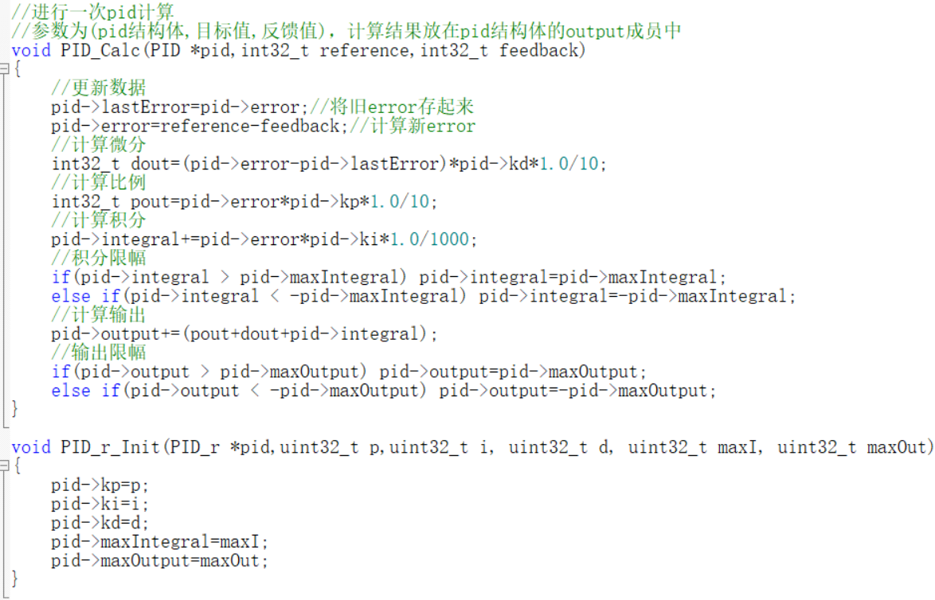
图3.9 PID算法部分代码

3.3.3 电机驱动信号（PWM占空比）
PWM(Pulse Width Modulation)是利用快速接通与断开电源(如MOSFET、H桥电路等)，在一个周期内输出高电平、低电平的周期性脉冲的方法。其基本工作原理是将直流电源转换为一系列脉冲信号，通过调节脉冲的占空比（即脉冲宽度与周期的比值），实现对输出功率的控制。
电机实际输入电压=电源电压×占空比；如果电源电压是12V,占空比为50%，那么电机的平均电压就为6V,占空比越大，则电机的转速越快，反之越慢，由此可知通过改变占空比可以实现对电机转速的控制，在本文所设计的控制系统中采用的速度闭环控制，即PID算法输出的结果是PWM占空比值来驱动电机，进而控制电机的运行状态，实现电机的速度闭环控制。所以，PWM占空比起到了控制算法PID和电机硬件之间的关联介质作用，直接影响电机平均输入电压、平均电流以及平均转速等主要参数指标。要想使电机控制系统稳定高效地工作，必须要合理选取PWM频率、设置占空比的限幅值及修正系统存在的非线性特性。在本文的设计中将两者结合，能够精确实现对小车的行驶控制，便于应对复杂的工况变化。
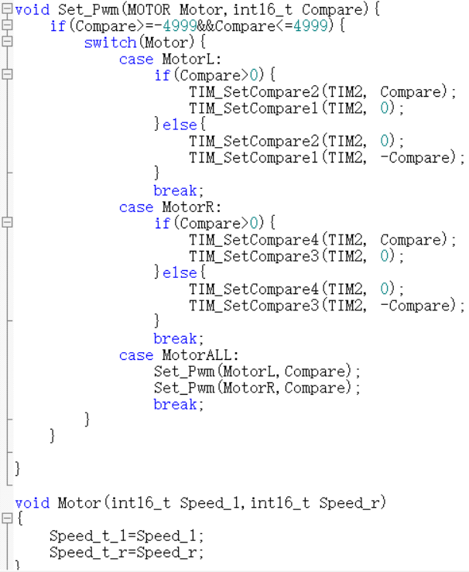
图3.10 PWM占空比设置代码
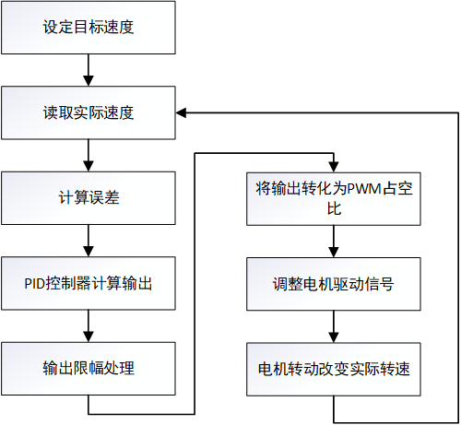
图3.11 PID输出控制PWM占空比流程图

3.3.3 USART串口通信
USART是一个经典的串行通信协议，在嵌入式系统、工业控制以及传感器数据交互等方面被广泛使用，其工作原理就是利用单根数据线或者两根线（TX发送、RX接收），按一定的顺序一位位传输数据，并配合时钟信号（同步模式下）、或者按照约定好的波特率（异步模式下）来实现通信。其实质就是将并行的数据，比如8位或者16位等转换成串行的比特流，经过物理的线路进行传输，到接收端后再将串行的比特流解析成原有的并行数据。
在这里，ESP32串口向STM32发送控制指令，然后依据收到的信息进行相应的动作。本文设计控制信息对应见表3.1，这种通讯方式具有很强的灵活性，可以设置数据位长度、校验方式、停止位等，并且可应用于不同的设备上。另外，USART是一种点对点的通信方式，不存在总线仲裁的延迟，适用于实时控制。
表3.1 控制信息对应表
ESP32发送信息 | 对应控制信号
0x00 | 停止
0x01 | 前进
0x02 | 后退
0x03 | 左转
0x04 | 右转
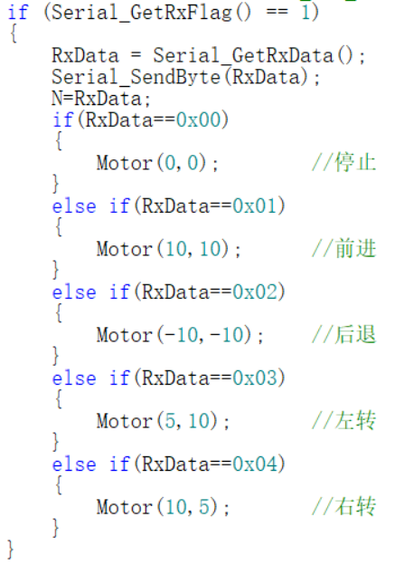
图3.12 串口接收信号并控制运动代码

3.4 本章小结
采用上位机-下位机协同结构的设计思路，设计并实现了远程视频遥控小车的软件系统。上位机部分是基于Android平台，通过自定义Socket协议接受到下行视频流后，结合摇杆交互逻辑解析用户指令，以完成用户端的操作解析和界面渲染；下位机使用STM32实时控制PID调节PWM占空比来驱动电机转动，然后利用USART将控制信息发送给STM32，并采用PID算法形成闭环控制。
上位机软件主要针对低延迟交互和高效数据处理，由于视频流经固定包头校验及分帧的方法解决了网络粘包的问题，所以摇杆的触控信息分为方向、角度和距离三个维度，由定时器触发指令发送的方式减少了冗余通信。由于采取了自定义协议CMD_packet封装的方式，大大简化了指令的产生以及解析过程，同时方便了系统的后期维护。
下位机软件是围绕着实时控制和资源优化来展开的，STM32借助于编码器反馈以及PID算法建立速度环路，并且利用PWM占空比来动态调整闭环输出值，针对负载扰动。双核分工，在ESP32中完成数据收发工作，在STM32中只做控制部分；USART协议简明扼要，很好地满足了用户对于可靠性方面的需求。此外，为了使软硬件能够相辅相成地工作，下位机还采用了轻量化的协议以及模版式的代码方式，给后续的功能扩展留下接口空间，这也符合嵌入式系统的设计思想，可以更好地进行工程建设。

4 设备功能调试

4.1 概述
本设计调试主要针对电源电压、PID算法、串口通信等进行调试。首先应检查电路连接是否正确，防止因为硬件原因对模块进行损坏和软件调试造成阻碍。测试流程是对各个模块分别进行测试，各个功能调试完毕无误后再对整体综合调试。

4.2 电源电压调整
在本设计中应用了LM2596开关电压调节器，因各部分硬件都有较为明确的电压范围，为防止损坏各个硬件模块，增加LM2596电压调节器可以使输入电压稳定以及达到我们需要的电压需求。
由于各个硬件模块所需要的电压值不同以及系统的稳定性要求较高，因此采用了LM2596开关电压调节器作为本设计中的核心电源管理单元。此器件采用Buck降压型拓扑结构，可以将宽范围输入电压(典型值：4.5V~40V)转换成稳定的输出电压(范围：1.2V~35V)，可以根据不同的功能模块进行设置。其中，ESP32-CAM需要5V; STM32需要3.3V;电机驱动需要12V.该器件具有固定的振荡频率(150kHz)和PWM控制技术，并且可以通过调节反馈电阻网络改变输出电压，同时，由于集成了内部过流保护、热关断、内部UVLO等措施，在一定程度上能够避免因为输入电压、负载突变或短路而导致的电源损坏问题，保证各个模块处于规定的电压值内可靠地运行。
实际应用中，通过配置LM2596外围电路。将锂电池的12V输入转换为10V供给电机驱动模块，再将电机驱动模块的5V与3.3V的电压输出分别供给ESP32-CAM和STM32，为系统长期稳定运行提供保障。
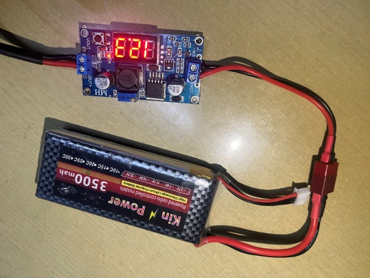  图4.1 输入电压 | 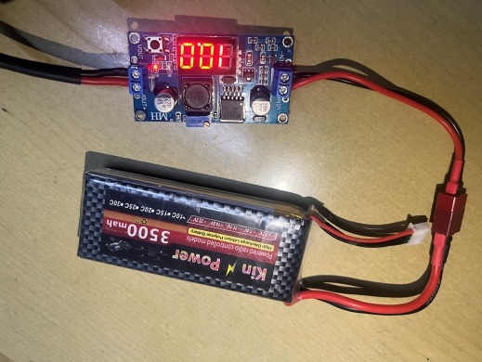  图4.2 输出电压

4.3 PID算法参数调整
对于本设计PID参数的调整对系统稳定性提高具有重要的意义，PID参数调整是控制系统从理论模型走向实际应用的核心环节。
本设计通过串口通信，将编码器测出电机的转速传送给电脑串口助手。用vofa+软件绘制出数值曲线，与目标值进行对比。调参过程如下，首先将Ki与Kd赋0，单独对Kp的数值进行调整，也就是调整系统响应的快速性。接着对Ki进行相应的调整，减小系统的稳态误差。然后是对Kd数值进行调整，也就是提高系统稳定性，抑制系统超调量。最后再对Kp、Ki、Kd三者数值进行小幅调整，在三者的整合下使系统稳定性再一次得到提升。
PID参数得到调整后，本系统中能够使轮速基本保持在目标值左右，上下误差在5%以内，能够保证该设计的目标要求。如下图所示，是将速度保持在数值10左右，经过调参，可以看到速度基本能保持在10左右。
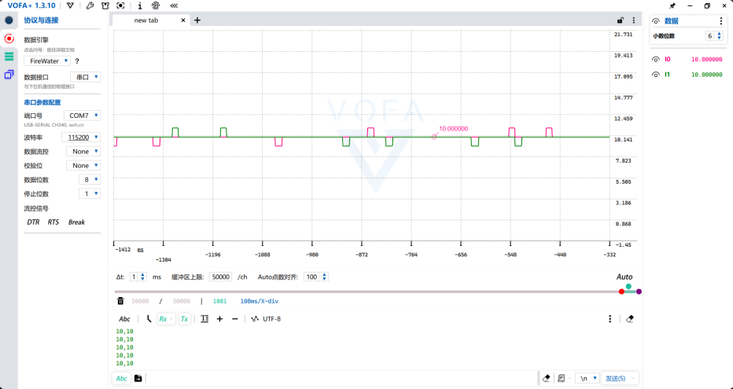
图4.3 vofa+速度显示界面

4.4 串口通信调试
该设计在串口通信中使用115200bps波特率，使用115200bps波特率能够实现高速数据传输，在保证可靠性的同时显著提升通信效率并降低实时控制延迟。
如图是串口调试界面，将获取的控制信号发送到电脑串口助手进行显示，图中00代表停止，01代表前进，02代表后退，03代表左转，04代表右转。经过调试，串口能完全正确的传送相应的控制信号。
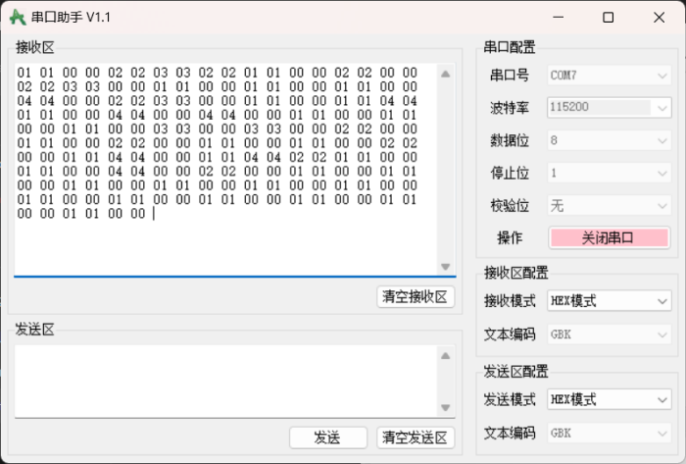
图4.4 串口通信调试

4.5 整体综合调试
各模块单独调试后，将各个模块进行组装开始整体测试。通过观察上位机发送的控制信号后，小车是否能按照要求做相对应的运动来验证串口通信的准确性。给下车发送前进的指令后，通过判断小车能否直线行驶和行驶过程中的稳定性来判断PID参数的调整是否能满足本设计的预期要求。
经过一系列的测试后，小车能够正确按照控制指令进行移动，整个系统能够协调运行，满足本设计的所有预期功能。
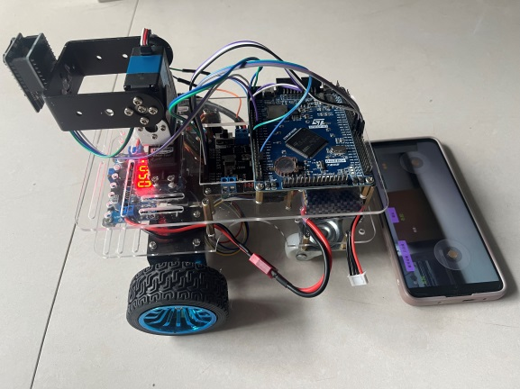
图4.5 整体调试
在上位机中向上拨动轮盘，下位机接受到信号后，小车会向前运动，保持直线前进并将获取的画面传回上位机，如图4.6与图4.7所示。
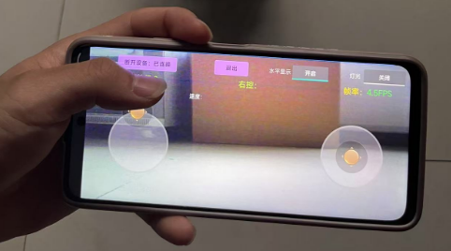  图4.6 前进指令发出 | 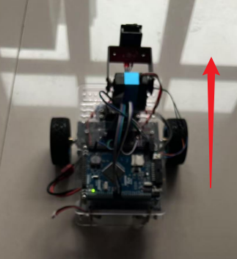  图4.7 执行前进指令
在上位机中向下拨动轮盘，下位机接受到信号后，小车会向后运动，保持直线前进并将获取的画面传回上位机，如图4.8与图4.9所示。
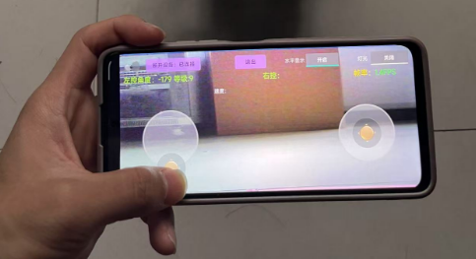  图4.8 后退指令发出 | 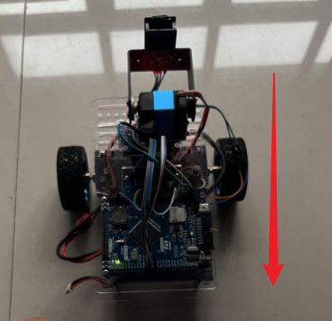  图4.9 执行后退指令
在上位机中向左拨动轮盘，下位机接受到信号后，小车会使两电机进行差速旋转，左轮速度低于右轮速度，从而使得小车向左转向，并将获取的画面传回上位机，如图4.10与图4.11所示。
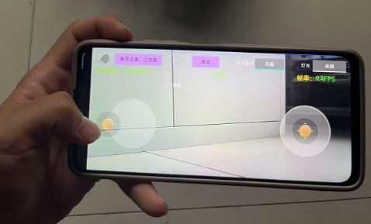  图4.10 左转指令发出 | 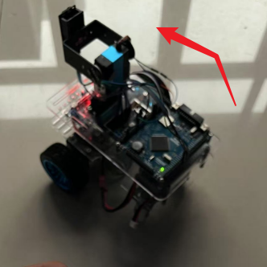  图4.11 执行左转指令
在上位机中向右拨动轮盘，下位机接受到信号后，小车会使两电机进行差速旋转，右轮速度低于左轮速度，从而使得小车向右转向，并将获取的画面传回上位机，如图4.12与图4.13所示。
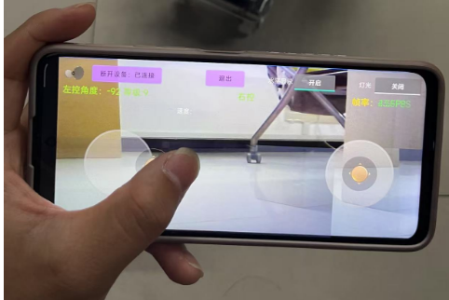  图4.12 右转指令发出 | 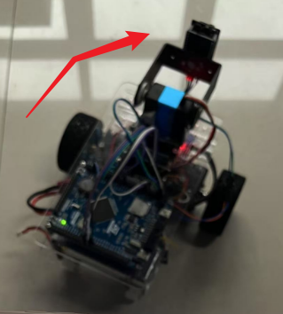  图4.13 执行右转指令

4.6 本章小结
本章首先分模块对下位机设计硬件以及算法进行了调试，最后进行整体综合测试。通过LM2596的电压转换，构建稳定供电网络，确保ESP32、STM32及电机驱动模块在不同工作电压下的可靠运行。对PID参数采用了先比例、再积分、后微分的调整策略，借助上位机vofa+软件对编码器反馈的速度值曲线显示，并采用手动干预的形式进行抗干扰测试。ESP32与STM32通过串口通信，以115200bps波特率实现指令准确传输。
最终，系统通过整体联调验证，上位机发送指令、下位机运动无缝衔接，小车可精准响应前进、转向等指令，运行平稳，全功能指标符合设计预期。调试过程将各模块分开测试，最后总体验证的思路，能够使调试精准进行，逐步排除可能出现的问题，凸显了软硬件协同设计的工程价值。

5 结论与展望

5.1 结论
本设计通过广泛搜集查阅大量关于嵌入式与智能小车研究领域的文献，通过使用ESP32与STM32双核控制，再结合上位机开发，成功构建了基于Wi-Fi的远程视频遥控小车的设计。在硬件设计方面，通过LM2596的电压转换，成功将12V电源转换为不同模块需要的不同电压，保护了电子模块不会受到过高电压的损坏。在软件设计方面，本设计使用Android Studio平台进行了上位机开发，通过Wi-Fi模块连接，用于视频流的获取与显示，并将相应的控制信号发送给下位机。在下位机软件设计中本设计使用了PID闭环设计，提高了系统的稳定性。使用串口通信来传送ESP32与STM32之间的控制信息，能够准确的传送控制信号。

5.2 展望
随着人工智能技术的不断发展，自动控制与远程控制逐步深入我们的生活，本设计涉及的相关应用与开发过程对于远程控制设备的开发具有一定的参考价值。可应用于自动巡检小车、远程监控控制、家用智能车机器人等一系列智能设备产品的开发与研究。该设计可作为危险环境巡检机器人（如化工厂、核电站），替代人工执行高危任务；搭载热成像仪与警报系统后，可实现24小时无人值守监控，成为安防巡逻车；配合农田检测模块，可构建智慧农业数据采集终端。
本设计通过持续优化与场景适配，有望在智能制造、智慧城市、智慧农业、公共安全等领域释放更大价值，成为万物互联时代的关键终端节点之一。

参考文献
[1] 闫晓阳. 基于嵌入式单片机的智能家居远程控制系统设计[J]. 消费电子, 2025(5)：23-25.
[2] 倪爽,蔡文杰,张燕等. 基于STM32的遥控小车[J]. 电脑知识与技术, 2021, 17(7)：228-230.
[3] 吴岳峰,张海若,白雪松等. 智能物流搬运小车[J]. 电子测试, 2022(21)：105-107.
[4] 刘志亮. Android移动终端的远程控制软件的设计与实现[D]. 硕士学位论文, 上海交通大学, 2015.
[5] 陆永鸿,董玉华. 基于STM32的智能家居门禁系统设计[J]. 智能计算机与应用, 2025, 15(2)：65-69.
[6] 张举. 基于ESP32-CAM的远程监控装置的设计[J]. 家庭影院技术, 2024, 328(2)：23-26.
[7] 贾荣丛. 基于STM32的扫地机器人设计与实现[J]. 工业控制计算机, 2025, 38(3)：169-170.
[8] 陈锡光,张春泽,何荣全等. 编码器在变频电机控制系统中的应用解析[J].防爆电机, 2025, 60(1)：72-74.
[9] 马玉杰,程永强,郝润芳. 基于Android磁弹性传感器检测仪上位机的设计与开发[J]. 电子设计工程, 2021, 29(19)：1-6.
[10] 张静宇,仝瑶瑶,高志刚. 基于PID算法的消防车自动稳压控制系统设计[J].工程机械, 2025, 56(03)：8-13.
[11] 廖荣华. 基于PWM控制的低功耗继电器或低功耗电磁阀应用[J]. 日用电器, 2024, (11)：160-165.
[12] Luke K,Vicky L,Matthew M,et al. An Experimental Field Comparison of Wi-Fi HaLow and LoRa for the Smart Grid[J]. Sensors (Basel, Switzerland), 2023, 23(17).
[13] Kim S,Cho S,Suh W S,et al. Design and Implementation of Control Module based on Wi-Fi Network for Smart Farm[J]. Journal of the Institute of Electronics and Information Engineers, 2020, 57(3)：91-98.
[14] 贾伟, 左峰云, 谢明山等. 基于STM32F407ZGT6的串口通信综合实验教学系统设计[J]. 中国现代教育装备, 2024, (21)：19-23.
[15] 王二飞. 基于Android的智能家居控制系统客户端软件设计与实现[J]. 信息记录材料, 2024, 25(12)：131-134.
[16] 林天亮,刘唐唐. 基于集成电路测试HexVS电源的设计方法[J]. 电子质量, 2025, (03)：61-65.

致 谢
本论文的完成离不开老师，家长以及同学的帮助，在各方的帮助下我才能顺利的完成此论文。在此向所有耐心辅导我的老师，关怀我的家长以及热心帮助我的同学致以诚挚的感谢！
首先感谢学校提供的智慧化在线图书馆系统平台，让我得以浏览更多的文献来参考和丰富本论文。丰富的文献和图书库让我可以学习和了解最前沿的技术与应用，以及本专业相关技术在科研前沿的开发程度。
衷心感谢我的指导教师谢行老师，老师以其严谨的科研态度对本文的错误与不足之处进行指导修正。在老师的耐心辅导下，我得到了极大的提升，懂得了如何开启并完善一项科研研究。同时在老师对科研的热切追求下，也对我产生了深深的影响，激发了我对科研领域的追求，并促使了我选择继续深造，投身科研。在此我也要感谢郭娜老师和汪洋老师让我了解学习到嵌入式相关知识和实际应用，汪洋老师教授的C语言课程是我热爱编程的起点，也为我后期参加诸多的学科竞赛打下了坚实基础。在大学阶段的诸多成就都离不开老师的启发与辅导，由衷的感谢各位老师，希望将来我能不负众望。
衷心感谢班级同学对我大学四年工作的配合，虽说将来我们会各奔东西，但我们大学四年的同学情会一直埋存在我的心中。感谢实验室的小伙伴们，我们在一起参加学科竞赛，通宵调试代码的场景历历在目，正是与他们的这些经历让我的学科技能得以锻炼，现在我才能顺利的将本文设计顺利完成。愿将来我们都能在各自的领域发光发热！
我的成长离不开爷爷奶奶的陪伴与父母的不断鼓励，虽说他们无法给予我学术上的指导，但他们在我遇到困难时提供鼓励与支持，是我永远的力量源泉。我在完成本文工作的过程中，一直有他们的不断关怀存在，让我始终能感受到家庭的温暖。未来的我也一定不会然让他们失望，我会不断的努力前进，提升自己，这样我才能给予他们无限的回报。

